新桥街道中心幼儿园小四班幼儿今日动态

2023.2.28

**一、来园篇：**

今日来园人数23人，10人请假。

**任贞臻、汪谕菡、万语新、巢瑾兮、邹梓晗、张辰逸、仲浩轩、刘书宇、陈仲锦、彭礼斌、任蒋星、杨云聪、刘书宏、黄子睿、花烨橙、崔皓轩、胡立超、吴黄泽熙**能主动与老师打招呼。

**汪谕菡、万语新、巢瑾兮、张辰逸、仲浩轩、陈仲锦、杨云聪、刘书宏、崔皓轩、胡立超、吴黄泽熙**能主动将水杯带绕好。

1. **区域游戏篇：**

区域游戏时，孩子们能根据自己的兴趣选择游戏。

其中，**陈仲锦、巢瑾兮、吴黄泽熙、邹梓晗、袁铭翔、袁铭菲**在科探区游戏，**陈仲锦、巢瑾兮**探索拼搭轨道使小球成功在轨道中运动；**吴黄泽熙、邹梓晗**用放大镜观察蚂蚁。**张宥妍、崔皓轩、刘书宏**在益智区游戏。**胡立超、张辰逸**在万能工匠区用万能点、红长管、小孔片等零件拼搭秋千、冲锋枪。**仲浩轩、陶昕晨**在建构区的地面建构搭建了一栋大房子，**任蒋星**用磁力大师拼搭战船。**万语新、汪谕菡、杨云聪、任贞臻、黄子睿**在美工区游戏，**任贞臻、万语新**用超轻粘土制作棒棒糖、蛋糕。**花烨橙、刘书宇、彭礼斌**在娃娃家玩烧饭游戏。**包顾成**在生活区游戏。

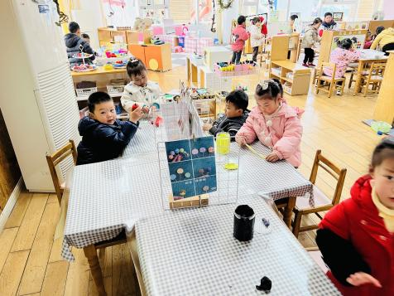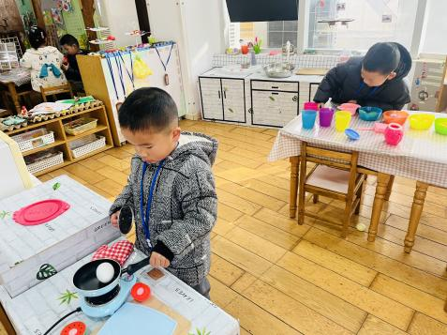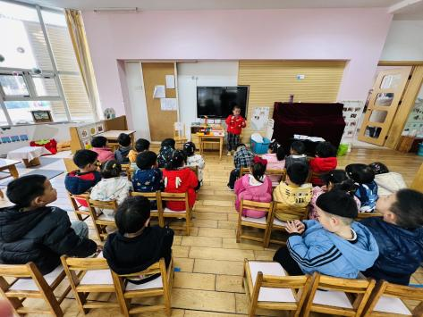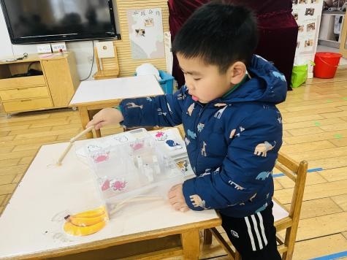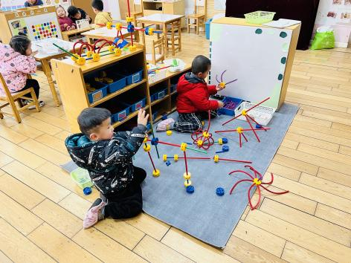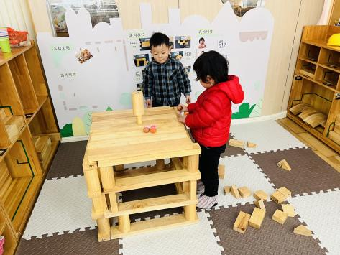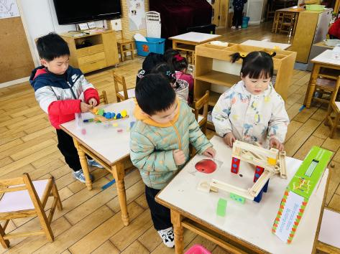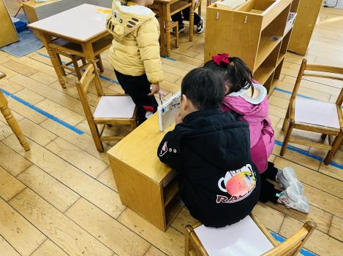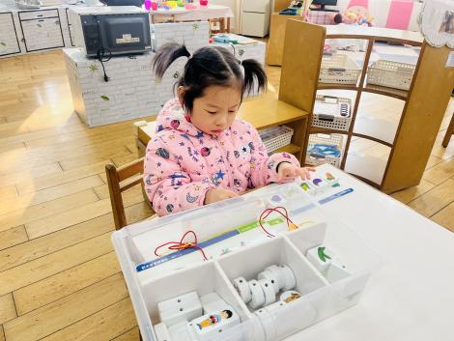

分享交流时，**任蒋星、仲浩轩、陈仲锦、万语新**介绍了自己的作品。

**三、集体活动篇：**

健康：宝宝生病了

健康对幼儿成长来说是最为重要的。在夏末秋初的季节，空气潮湿闷热，特别容易传染流行性疾病，像水痘、麻疹、腮腺炎、手足口等，这些都严重困扰着小班幼儿。为了让宝宝获得更多的预防疾病的经验，同时懂得如何关心生病的好朋友，特设计了本次活动。本次活动主要通过图片和故事引导孩子们初步了解一些传染病并获得勤喝水、多锻炼等预防疾病的经验。

活动中，**陶昕晨、任贞臻、张宥妍、汪谕菡、万语新、巢瑾兮、邹梓晗、袁铭菲、袁铭翔、张辰逸、仲浩轩、刘书宇、陈仲锦、彭礼斌、任蒋星、杨云聪、刘书宏、黄子睿、花烨橙、崔皓轩、胡立超、吴黄泽熙、包顾成**能通过观察图片及结合自身经验，知道疾病对人的危害，知道有些病是会传染的；**任贞臻、万语新、张辰逸、仲浩轩、陈仲锦、彭礼斌、杨云聪、刘书宏、胡立超**知道平时要勤喝水、多锻炼等预防疾病的经验，同时知道关心生病的朋友。

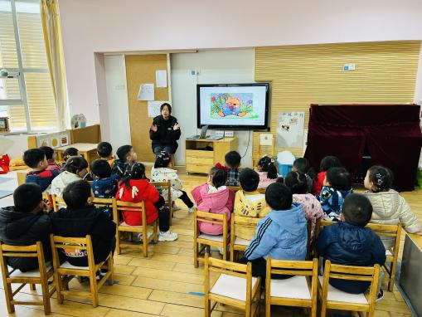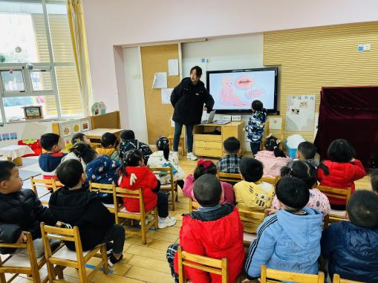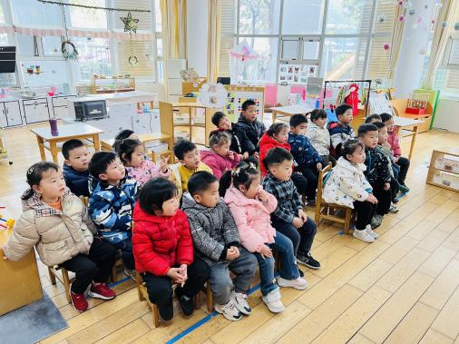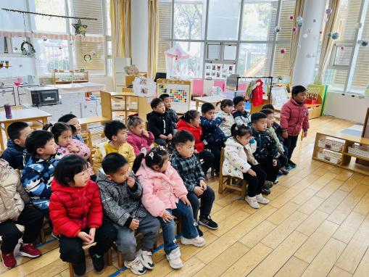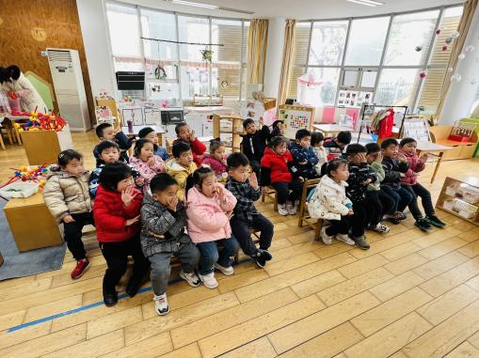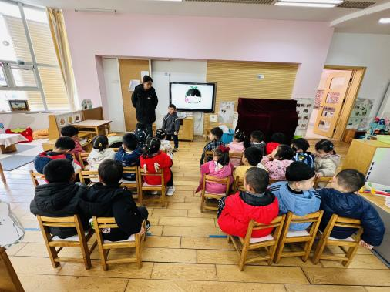

**四、生活篇：**

今天吃的是**西芹炒鸭胗、白菜炒油豆腐、番茄肉丝汤。**孩子们能按顺序依次做好餐前准备，拿好小毛巾，根据自己的饭量自主端饭、端菜。孩子们能够尝试为同伴分发餐盘、勺子。进餐时，随着舒缓柔和的轻音乐，孩子们能用身体靠近桌子，小手扶好碗的正确姿势进餐，并保持桌面干净；餐后，孩子们能自主送碗勺并漱口擦嘴巴。

**张宥妍、万语新、邹梓晗、张辰逸、袁铭菲、仲浩轩、陈仲锦、彭礼斌、杨云聪、刘书宏、黄子睿、崔皓轩、胡立超、吴黄泽熙、包顾成**能将饭、菜、汤都吃完。

**陶昕晨、任贞臻、汪谕菡、巢瑾兮、袁铭翔、刘书宇、任蒋星、花烨橙**菜没吃完。

午睡前后能将上衣、裤子脱下叠整齐并自己穿的孩子有**：陶昕晨、任贞臻、汪谕菡、万语新、张辰逸、陈仲锦、杨云聪、刘书宏、胡立超**

1. **户外活动：**

户外活动时，孩子们玩了美人鱼滑滑梯，孩子们在活动时能遵守游戏规则，依次排队，注意活动中的安全。中场休息时，孩子们能自主休息、喝水、擦汗。

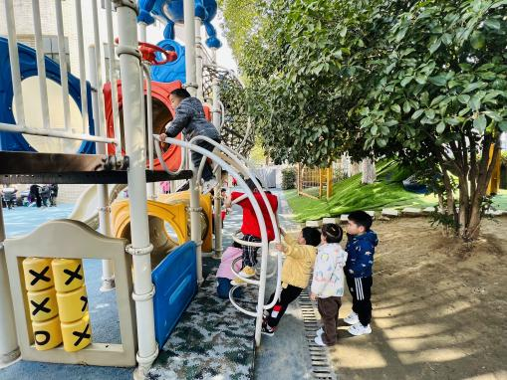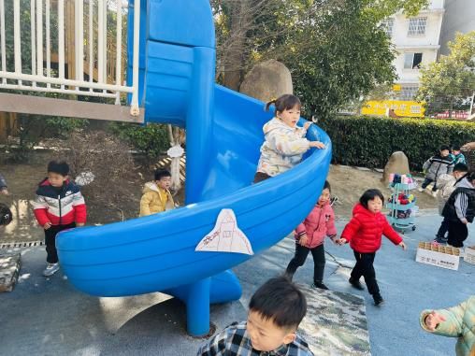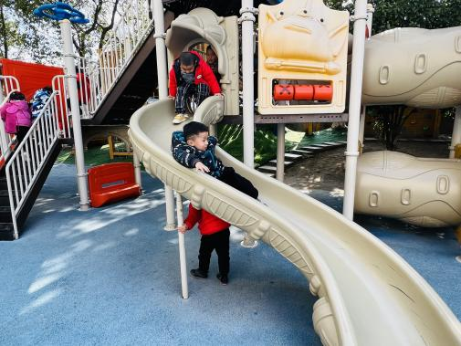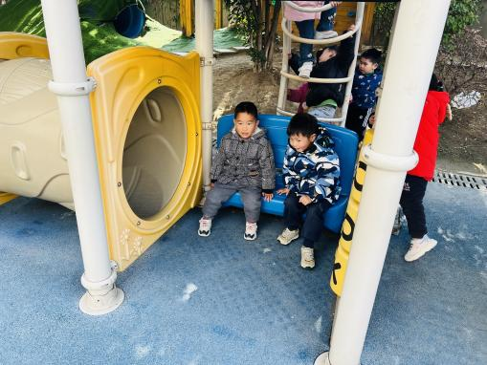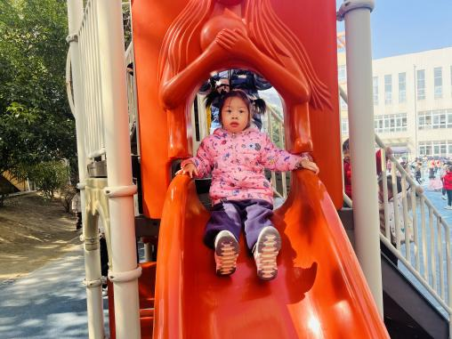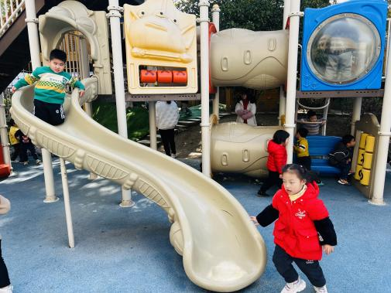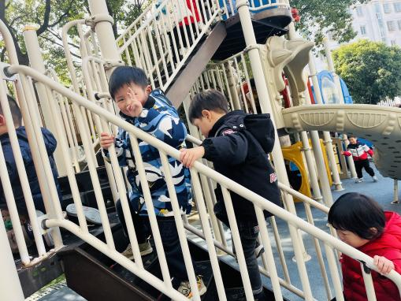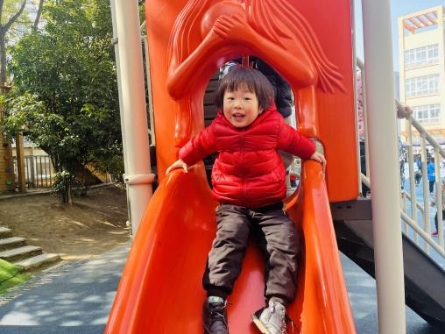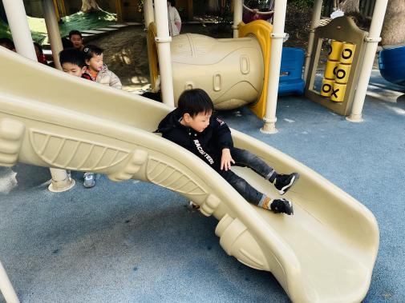

**六、家园合作：**

1.近期流感高发，为了家长和孩子们的健康安全，请大家坚持佩戴好口罩，做好个人防护！！！

2.近期发现个别孩子对于4以内的数字及数量匹配掌握还不太好，家长们在家可以与孩子们玩一玩数量匹配的游戏，帮助孩子进一步理解数与数量之间的关系。